+ |  | ТЕРРИТОРИАЛЬНЫЙ ОРГАН ФЕДЕРАЛЬНОЙ СЛУЖБЫ ГОСУДАРСТВЕННОЙ СТАТИСТИКИ ПО ВЛАДИМИРСКОЙ ОБЛАСТИ

Марта Пресс-р 26 августа 2020 г. Пресс-релиз

-релиз
«Дороги трудны, но хуже без дорог"
Юрий Визбор

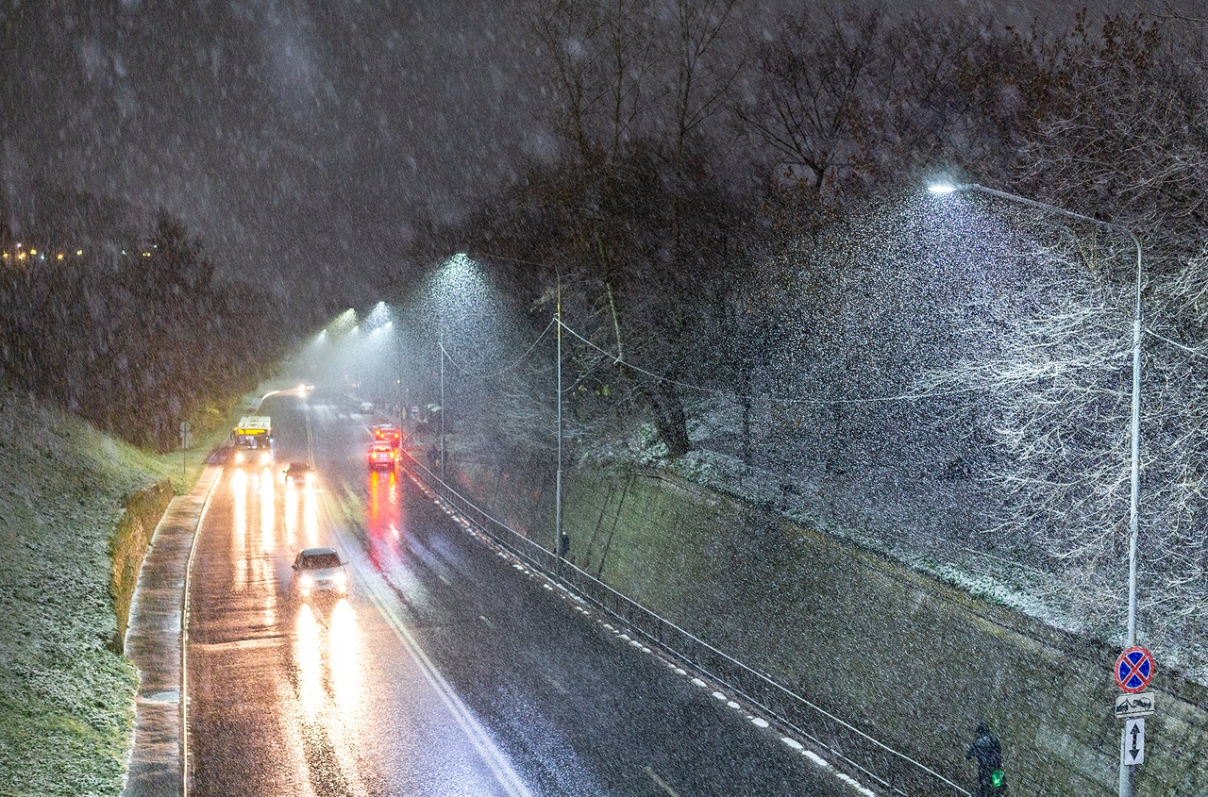

Фото Б. Пучков

Давайте поговорим о романтике больших дорог. В последнюю субботу августа отмечается неофициальный, но очень душевный праздник - День дальнобойщика. Что такое жизнь водителя огромного фургона, грузовика или фуры? Длинная серая лента, которая ложится под колеса километр за километром. Мелькание городов, деревень, встречи и расставания. Дальнобойщик - вечный странник. Может, он и хотел бы чаще бывать дома, больше времени проводить с семьей. Но есть такая работа - возить по нашей огромной стране нужные людям грузы. Может быть, в недалеком будущем эта профессия исчезнет: программисты уже испытывают на дорогах, в том числе во Владимирской области, грузовые автомобили с автопилотом.
А пока каждый водитель грузового автомобиля в любой момент может отправиться в дальний путь - на сотни и тысячи километров. Владимирцам не надо рассказывать, как выглядят современные фуры: через регион проходит федеральная трасса М-7. Идущие нескончаемым потоком грузовики больше напоминают надежные железнодорожные вагоны. Место водителя отличается комфортом: спальное место, опции подогрева, охлаждения и даже мини-холодильник.
Что же знает о романтике дальних дорог статистика?
"Нет дороге окончанья - есть зато ее итог"
Не так уж много жителей Владимирской области занимаются этой сложной и ответственной работой. В 2019 году в организациях, осуществляющих грузовые перевозки, трудилось всего 2384 человека. Их средняя заработная плата составляла 31742 рубля. Это меньше, чем в среднем в регионе за прошлый год (33076 рубля). Всего в 2019 году грузоперевозками в области занимались 298 малых предприятий и 412 организаций, не относящихся к малому бизнесу.
Объем работы водителей грузовых автомобилей впечатляет. За прошлый год автомобильным транспортом Владимирской области перевезено 11 млн тонн различных грузов, в том числе индивидуальными предпринимателями - 1,4 млн тонн. Среднее расстояние перевозки одной тонны - 300 километров.
Кстати, по данным областного управления ГИБДД, физическим лицам принадлежит 66% от общего числа грузовых автомобилей, а всего на учете на конец 2019 года состояло 54,5 тысячи грузовых автомобилей.
Больше город - больше грузовой автопарк
Чаще всего в дальние маршруты отправляют свои машины крупные и средние организации. На конец прошлого года в области было зарегистрировано около 5,6 тысячи грузовиков (без малых предприятий). Львиная доля из них во Владимире - 3249, в Коврове - 323 автомобиля, в округе Муром - 247.
Среди районов области самым большим парком грузовиков обладает Юрьев-Польский район - 240 машин. С чем это связано, статистика нам не говорит, но можно предположить, что развитая сельскохозяйственная отрасль района требует такой же развитой сети поставок продукции не только по области, но и за ее пределы.
Интересен и такой момент: где и чем заправляют автомобили наши дальнобойщики? Из числа зарегистрированных в организациях грузовых автомобилей 2134 ездят на бензине, 3308 - на дизельном топливе и всего 136 - на природном газе. Причем газовые грузовые автомобили есть даже не во всех муниципалитетах области - ими обладают только города Владимир и Гусь-Хрустальный и несколько районов, среди которых лидер - опять же Юрьев-Польский район, где есть 17 грузовиков на газомоторном топливе.
И еще важная цифра. По данным управления ГИБДД УМВД Владимирской области на конец 2019 года, только 92% грузовых автомобилей, состоявших на учете, находились в технически исправном состоянии, 8% -техосмотр пройти не смогли.
В любой момент – в дальнюю дорогу
И все же грузовые автомобили, принадлежащие организациям, чаще совершают недальние поездки в пределах муниципальных образований региона. За прошлый год в городском и пригородном направлениях было перевезено 6,3 млн тонн грузов, а в междугородном и международном направлениях - 3,3 млн тонн. Однако любой водитель, обладающий правами нужной категории в любой момент готов отправиться и в дальний путь с большим, серьезным грузом.
У статистиков для учета есть такой интересный показатель - тонно-километр. Он характеризует, насколько тяжелый груз и как далеко был перевезен. Так вот, по тонно-километрам междугородние и международные перевозки предприятий 33 региона в 8 раз интенсивнее, чем городские и пригородные.
В междугородном и международном направлениях в 2019 году грузооборот составил 941 млн тонно-километров, а в городском и пригородном 113 млн тонно-километров. Как видим, дальние рейсы случаются в жизни владимирского дальнобойщика регулярно.
Малым предприятиям области принадлежит 1553 грузовых автомобиля, из них 515 - грузоподъемностью до 3,5 тонн, 419 - от 3,5 до 12 тонн и 619 - более 12 тонн. 511 грузовиков, находящихся в собственности малых предприятий, ездит на бензине, 1006 - на дизельном топливе и 36 - на природном газе.
«Глядятся в ночь усталые глаза…»
Цифры серьезные. За ними ответственный труд и постоянная молниеносная готовность избежать опасной ситуации на дороге. Но нельзя у этой профессии отнять и романтику дальних дорог. Недаром им посвящено сколько песен и фильмов. У дальнобойщиков есть даже своя "субкультура" - традиции, словечки, обмен информацией: где лучше всего отдохнуть, пообедать, переночевать.
Зачастую водители встречают свой праздник в дороге. Сотрудники Владимирстата от всей души поздравляют настоящих мужчин за рулем с праздником! Пусть дороги Владимирской области будут для вас легкими, прямыми и удобными, а возвращение домой скорым!
.

Солдатова Наталья Михайловна,
специалист Владимирстата
по взаимодействию со СМИ
тел. +7(4922) 773041, 773042 доб. 0402,
моб. +7 9307408865
mailto: P33_nsoldatova@gks.ru
https://vladimirstat.gks.ru
Владимирстат в социальных сетях:
https://www.facebook.com/profile.php?id=100032943192933
https://vk.com/public176417789
https://ok.ru/profile/592707677206https://www.instagram.com/vladimirstat33/?hl=ru

При использовании материалов Территориального органа Федеральной службы государственной статистики по Владимирской области в официальных, учебных или научных документах, а также в средствах массовой информации ссылка на источник обязательна

